УДК: 637

ӨРКЕШ МАЙЫМЕН ДАЙЫНДАЛҒАН ШҰЖЫҚ ӨНІМІ

Кененбай Ш.Ы., к.т.н.,доцент, Қарабалаева О., Ізбасар Б. бакалавр
Алматы Технологиялық Университеті, Алматы қ, Казахстан Республикасы.
e-mail: shinar0369@mail.ru

Қазақстан Республикасы дамуының басты мәселесі – халықтың әл-ауқатын, әлеуметтік-экономикалық жағдайын жақсарту, өндірісті көтеру және ауыл шаруашылығын дамыту болып отыр. Еліміздің қабылданған 2030 жылға дейінгі стратегиялық бағдарламасында ауыл шаруашылығын көтеру және одан әрі дамыту халқымыздың алдына қойған міндетінің бірі.
Қазіргі кезде ет өндірісінде түйе еті кеңінен қолдануда. Себебі, халқымыз бұрынғы заманнан бері түйеге және оның еті мен ет өнімдеріне ерекше баға берген.
Қазақстан Республикасында 2017 жылы түйе саны 198,6 мың бас болса,2018 жылы 211,0 мың басболды, бұлтүйенің саны жыл ішінде 6,2%өскендігін көрсетеді [1].
Түйе еті қоректілігі жағынан басқа малдардың етінен артық болмаса, кем емес.

Кесте 1 - Түйе өркеш майының химиялық құрамы

Түйе жасы | Н₂ О | Май | Ақуыз | Күлділік
2 жас | 7,95 | 89,6 | 2,32 | 0,13
3 жас | 11,28 | 84,63 | 3,87 | 0,22
4 жас | 18,6 | 77,93 | 3,28 | 0,19
8 жастан жоғары | 12,4 | 84,92 | 2,53 | 0,15

Түйе етінен халық арасында көптеген дәстүрлі тағамдар үй ішінде дайындалып жатыр. Түйенің өркеш майында өзін асып жегенге және фарштың құрамына қоса отырған. Түйенің өркеші – ең негізгі май сақтайтын жерінің бірі болып саналады. Май ұлпасы түйенің өркеш қабатында 100-150 кг деңгейінде құрайды. Түйелердің өркештерінде 30-35 кг-ға жуық май болады.Түйе өркеш майы ақ түсті, кейде азғантай кремді түс көрсетеді,әлсіз спецификалық иісті, тығыз консистенциялы. Түйе ұшасының бөлшектеген кезде майы және етінің таза салмақ шығымы 72,2- 73,6% құрайды, ірі қара малға қарағанда (75,5%) біршама төмен.
Өнімдердің энергетикалық құндылығы оның құрамындағы май, ақуыз, көмірсу мөлшерімен анықталады. Тамақ өнімдерінің энергетикалық құндылығы 100 г-ға шаққанда кило-джоульмен (кДж) немесе кило-калориямен (ккал) өрнектеледі.

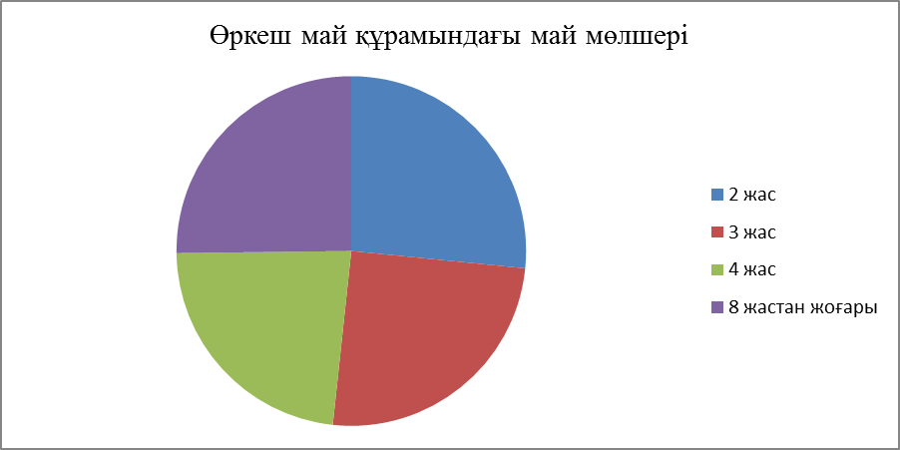
Сурет 1 - Өркеш майындағы май мөлшері[2].

Түйе етін II сортты Заилийский шұжығын дайындауда қолданған. Бұл өнімнің рецептурасы бұрыннан белгілі, технологиялық картасы кесте-2 көрсетілген.

Кесте2 - II сортты Заилийский шұжығының технологиялық картасы
Шикізат, дәмдеуіштердің аталуы | Мөлшері
Шикізат, дәмдеуіштердің аталуы | 100к(кг) | 1кг/(кг) | 1кг/(г)
Түйе еті  Шошқа еті  Шпик  Крахмал  Ішек | 70  20  8  2  5 | 0,7  0,2  0,08  0,02  0,05  0,00068  0,25  0,013  0,010  0,007  0,030 | 700  200  80  20  50  0, 068  25  1,3  1  0,007  3
Дәмдеуіштер,г (100-кг-ға)  Нитрат натрий  Тағамдық ас тұзы  Қара бұрыш  Қант  Майдаланған кориандр  Сарымсақ | 0,68  2,5  130  100  70  300 |  | 700  200  80  20  50  0, 068  25  1,3  1  0,007  3
Шығымы | - | - | 1000

Дайындалу технологиясы: II сортты Заилийский шұжығы
Шикізатты сіңірінен ажыратып тор көздері 2-3 мм болатын ет тартқыш машинадан өткізеді. Майдаланған шикізатты тұзбен және нитрит натриймен араластырып, температурасы 2-4⁰ С-та 6 сағ. бойы ұстайды. Майдаланған тұздалған шошқа етін тор көзі 2-3 мм болатын еттартқыштан екінші рет өткізеді. Содан соң куттер немесе басқада машинасында дайындығына жеткізеді.Ең бірінші майсыз шикізатты өңдейді. Яғни майсыз шикізатқа судың жартысын қосып араластырады. 3-6 мин өткеннен кейін жарты қалған фаршты салып, қалған суды құйып, майдаланған етті, модефицирленген крахмал, қант, қара бұрыш, майдаланған кориандр, сарымсақ қосып араластырады. 5-6 мин ұстайды. Шошқа етінен қайнатылған шұжықты дайындау кезінде майдаланған шпик майын қоса отырып, араластырғыш машинасында 5-8 мин араластырады.Ішекті фаршпен толтыру үшін қысымы 5-6 атм. болатын пневматикалық шприцпен немесе механикалық шприцпен толтырған жөн. Екі жанын шпагат жіппен мықтап байлайды. Содан соң буда пісіреді.
Жүргізілген зерттеу жұмысының негізгі мақсаты ол –Түйенің өркеш майын қолдану арқылы шұжық өнімдерінің технологиясын жетілдіру. Халыққа сапалы өнім шығару, сонымен қатар арзан бағаға өнім шығару.
ЗерттеужұмысыАлматы Технологиялық Университетінің «Тағам өнімдерінің технологиясы» кафедрасындажүргізілді. Алдында берілген белгілі рецептурадағы шошқа еті мен шпикті тауық еті мен өркеш майға алмастыру жағдайда, бірнеше вариантта шұжық үлгілері дайындалды.
Кесте 3 - те тоғыз балдық жүйеге сәйкес үлгілердің органолептикалық көрсеткіштері келтірілген.

Кесте 3 – Үлгілердің органолептикалық баға қорытындысы

Көрсеткіштер | Бақылау үлгісі | Тәжірибиелік үлгілер
Көрсеткіштер | Бақылау үлгісі | 1 | 2
Сыртқы түрі | 7,8 | 7,8 | 7,8
Түсі | 7,8 | 7,8 | 7,7
Иісі, ароматы | 7,8 | 7,8 | 7,9
Консистенциясы | 8.0 | 8.3 | 8.4
Дәмі | 8.3 | 8.5 | 8.6
Нәзіктігі | 7.7 | 7.8 | 7.7
Жалпы бағасы | 7.9 | 8.0 | 8.1

Барлықұсынылғанүлгілер 8 баллданжоғарыбағаланды. Өркеш майымендайындалған шұжық өнімі экономикалық жағынан тиімді,себебі оның құрамындағы шикізат бағасы төмен болып келеді.
Өнімнің сату бағасын калькуляциялық жолмен анықталды.Әрбір дайындалатын өнімге калькуляциялық карталар құрастырылып,өңделді.

ӘДЕБИЕТ ТІЗІМІ:
- Қазақстан Республикасы Ұлттық экономика министрлігінің 01.09.2018 статистикасы. http://tobolinfo.kz/v-kazahstane-pogolove-loshadej-i-verbljudov-uvelichilos-bolee-chem-na-6,2%.
- .Кененбай Ш.Ы., Әбдрақ А..,Түйенің өркешіне мінездеме, «Тағам, жеңіл өнеркәсіптері мен қонақжайлылық индустриясының инновациялық дамуы» ХҒТК материалдары, 6-7.10.2017ж, Алматы, б.89-91
- Sh.Kenenbay. Increase of Biological Value of Stuffing Products from Camel Meat. International Journal of Engineering and Nechnical Research. Volume – 7. July 2017. p.21-22.

